一、分析题（本大题共4小题，每小题9分，总计36分）
1、简述一个通信系统包括的各主要功能模块及其作用
答：（2分）
（2分）
（2分）
（2分）
（1分）

2、写出香农公式并描述其物理意义
答：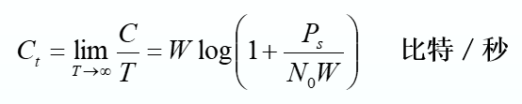（4分），香农公式的物理意义为：
当信道容量一定时，增大信道的带宽，可以降低对信噪功率比的要求；反之，当信道频带较窄时，可以通过提高信噪功率比来补偿。香农公式是在噪声信道中进行可靠通信的信息传输率的上限值。（5分）

3、某地某月份的气象资料如下表所示，求相应事件的发生所带来的自信息量。
x_{i} | x₁(晴) | x₂(阴) | x₃(雨) | x₄(雪)
p(x_{i}) | 1/2 | 1/4 | 1/8 | 1/8

答：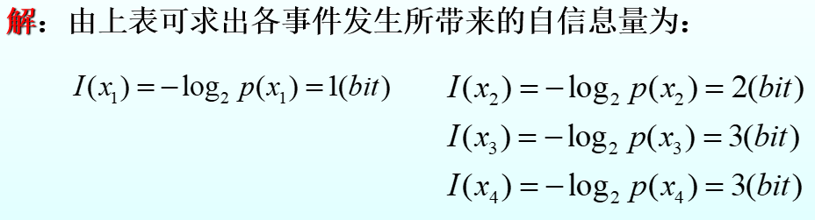（9分）
4、下列码字代表八个字符
0000000 1000111 0101011 0011101
1101100 1011010 0110110 1110001
找出其最小的汉明距离，并说明该组码字的检错和纠错能力。
答：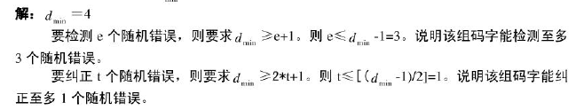（9分）
二、计算题（本大题共5小题，每小题10分，总计50分）
1、求如下离散无记忆信源X的二次扩展信源及其熵。
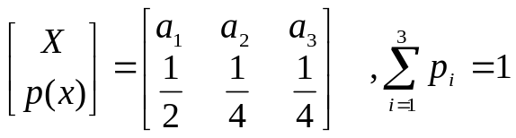
答：二次扩展信源的概率空间为
X²的信源符号 | α₁ | α₂ | α₃ | α₄ | α₅ | α₆ | α₇ | α₈ | α₉
对应的符号序列 | a₁ a₁ | a₁ a₂ | a₁ a₃ | a₂ a₁ | a₂ a₂ | a₂ a₃ | a₃ a₁ | a₃ a₂ | a₃ a₃
概率p(α_{i}) | 1/4 | 1/8 | 1/8 | 1/8 | 1/16 | 1/16 | 1/8 | 1/16 | 1/16
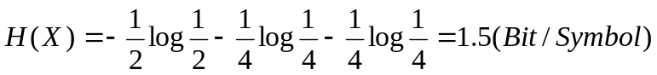
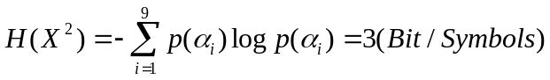
2、有两个同时输出的信源X和Y，其中X的信源符号为 {A,B,C}，Y的信源符号为 {D,E,F,G}。
已知 p(x)和p(y/x ) ，求联合信源的联合熵和条件熵。
X |  | A | B | C
p(x) |  | 1/2 | 1/3 | 1/6
p(y/x) | D | 1/4 | 3/10 | 1/6
p(y/x) | E | 1/4 | 1/5 | 1/2
p(y/x) | F | 1/4 | 1/5 | 1/6
p(y/x) | G | 1/4 | 3/10 | 1/6

答：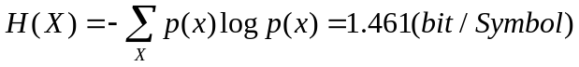（4分）
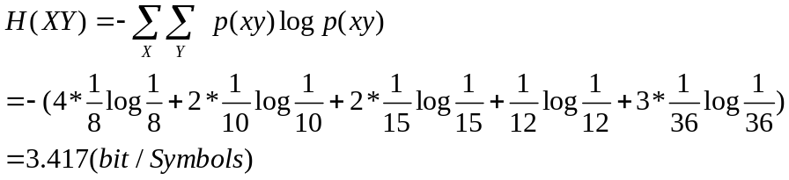（3分）
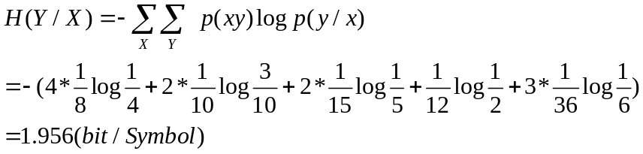（3分）
3、在电话信道中常允许多路复用。一般电话信号的带宽为3.3kHz。若信噪功率比为20dB(即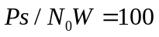)，代入香农公式计算电话信道的信道容量。
答：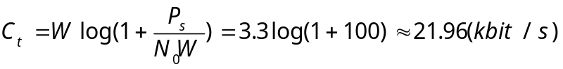
4、在一个二进制的信道中，信源消息集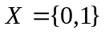且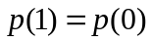，信宿的消息集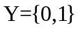，信道传输概率。求：
（1）在接收端接收到后，所提供的关于传输消息的平均条件互信息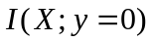;
（2）该情况下所能提供的平均互信息量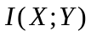。
答：
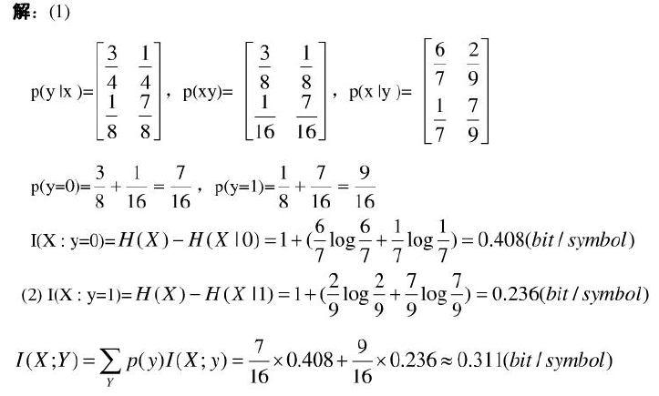
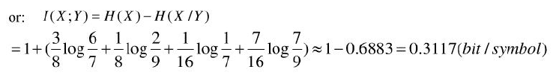
5、假设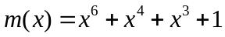，即信息码字为(1011001)，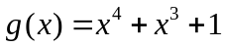，求CRC校验码。
答：解: 由题得：
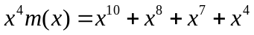
用g(x)去除，有：
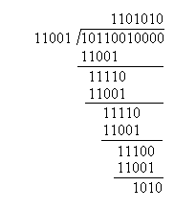
经相除后得到的最后余数”1010”就是冗余校验码r(x) 。所以，发送码字为：(10110011010)
三、综合应用题（本大题共1小题，每小题14分，总计14分）
1、设二进制对称信道的概率转移矩阵为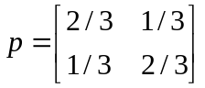，
（1）若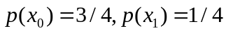，求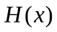，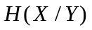，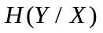和。
（2）求该信道的信道容量及其达到信道容量时的输入概率分布。
答：
